Liturgie voor de dienst van 4 januari 2026
Voorganger: ds. Henk-Jan de Groot, Burgum
Organist: Oebele Dijkstra
Ouderling van dienst: Hennie de Boer
THEMA: GA JE MEE OP ZOEK?

* Voor de dienst: EL 109: 1,2,3(Al wie dolend in het donker)

* Welkom en mededelingen
* Intochtslied: lied 506: 1,2(Wij trekken…)

* Bemoediging en groet
* Gebed om ontferming
* Zingen: lied 477: 5 (Zingt aarde en hemel…)
* gebed om de Heilige Geest
* Lezen: Matteus 2: 1-12(NBV 21)
* Zingen: lied 496:1,3(Een ster…)
* Preek



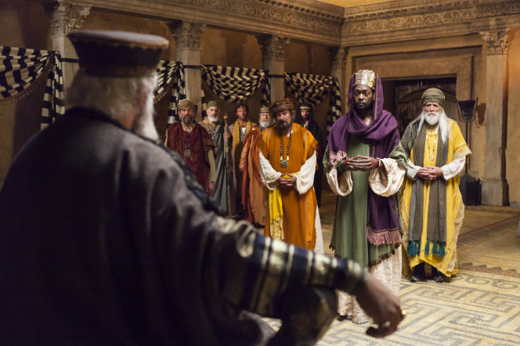
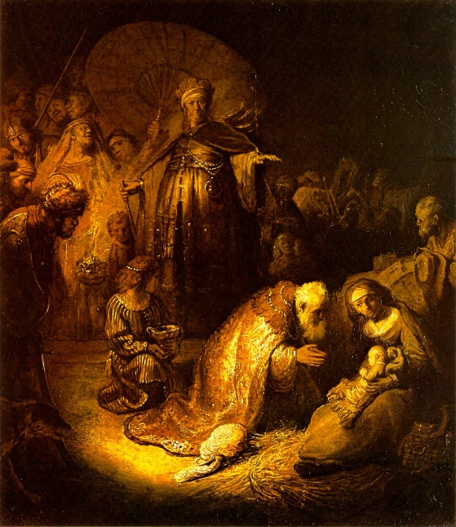
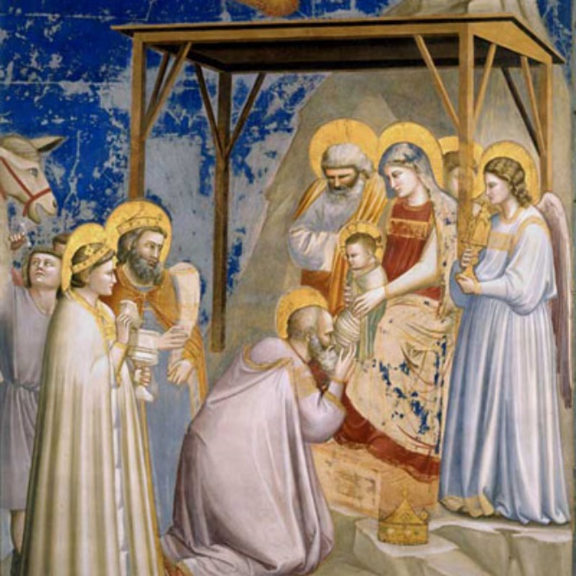

* Zingen: lied 476:4(Wijzen…)
* Dankgebed en voorbeden
* collecte
* kinderen komen in de kerk
* Kinderlied via YouTube : Uw woord
* Slotlied: Ga maar gerust (Tekst Sytse de Vries, melodie EL 246 / Johannes de Heer 96)

Ga maar gerust, want Ik zal met je meegaan.
Ik ben je baken, ook in diepe nacht.
Ik ben de stem die steeds in jou zal opstaan.
Ik ben de hand die op je vriendschap wacht.
Ik ben het licht dat voor je voeten uitgaat.
Ik ben de wind waardoor je adem haalt.

Ga maar gerust, want Ik zal met je meegaan.
Ik ben de zon, waarvoor het donker knielt.
Ik ben de groet, waarmee ook jij kunt opstaan.
Ik ben de hoop, dat zaad diep in je ziel.
Ik ben het lied dat fluistert in de bomen.
Ik ben de dag, die schemert in je droom.

Ga maar gerust, want Ik zal met je meegaan.
Ik ben de liefde, die een mens je schenkt.
Ik ben de hoogste toon die jij kunt aanslaan.
Ik ben de verte, die verlangend wenkt.
En, kom je thuis, de laatste mist verdwenen,
ben Ik de hand, die al je tranen wist.

* Zegen

